INFORME DE FISCALIZACIÓN AMBIENTAL

PROGRAMA DE CUMPLIMIENTO

PIZZERIA JHOT PIZZA

DFZ-2016-3010-XIII-PC-IA

 | Nombre | Firma
Aprobado | María Isabel Mallea A.
Revisado | María Isabel Mallea A.
Elaborado | Jose Bastías G

Tabla de Contenidos
Tabla de Contenidos 2
1. RESUMEN. 3
2. IDENTIFICACIÓN DEL PROYECTO, INSTALACIÓN, ACTIVIDAD O FUENTE FISCALIZADA 4
3. INSTRUMENTOS DE GESTIÓN AMBIENTAL QUE REGULAN LA ACTIVIDAD FISCALIZADA. 5
4. OTROS HECHOS 6
5. EVALUACIÓN DEL PLAN DE ACCIONES Y METAS CONTENIDO EN EL PROGRAMA DE CUMPLIMIENTO 6
6. CONCLUSIONES. 6
7. ANEXOS 6

RESUMEN.

El presente documento da cuenta de los resultados de la actividad de examen de información realizada por la Superintendencia del Medio Ambiente (SMA), al proyecto “Pizzería Jhot”, del titular Isaac Aravena Navarrete, en el marco de su Programa de Cumplimiento.

El objetivo general del Programa de Cumplimiento consiste en materializar el cumplimiento de las acciones establecidas en la Resolución Exenta N°4/ROL N° D-014-2014, de fecha 04 de marzo de 2015, de la Superintendencia del Medio Ambiente (Anexo 1), tendientes a cumplir satisfactoriamente con las exigencias establecidas en el Decreto Supremo N° 38/2011 que “Establece Norma de Emisión de Ruidos Generados por Fuentes que Indica, elaborada a partir de la revisión del Decreto Supremo N° 146, de 1997, MINSEGPRES”, del Ministerio del Medio Ambiente.

El objetivo específico del programa consiste en dar total cumplimiento al DS N°38/11 del MMA, mitigando ruidos molestos a las viviendas vecinas.

Entre los hechos constatados, se puede indicar que el desarrollo del Programa de Cumplimiento comprometido el titular no envió los documentos que acreditaran el cumplimiento de éste, quedando en estado de no conforme.

IDENTIFICACIÓN DEL PROYECTO, INSTALACIÓN, ACTIVIDAD O FUENTE FISCALIZADA

Antecedentes Generales

Identificación de la actividad, instalación, proyecto o fuente fiscalizada:
PIZZERIA JHOT
Región:  Metropolitana | Ubicación específica de la actividad, proyecto o fuente fiscalizada:  Gran Avenida José Miguel Carrera, número 12816
Provincia:
Santiago
Comuna: El Bosque
Titular de la actividad, instalación, proyecto o fuente fiscalizada:  Isaac Aravena Navarrete | RUT o RUN:  10.605.564-5
Domicilio titular:  Gran Avenida José Miguel Carrera, número 12816 | Correo electrónico:  --
Teléfono:
--
Fase de la actividad, proyecto o fuente fiscalizada:
--

Descripción del Programa de Cumplimiento

Consiste en dar cumplimiento al plan de acciones establecidas en el programa de cumplimiento aprobado mediante la Resolución Exenta N°4/ROL N° D-014-2014, de fecha 04 de marzo de 2015 (Anexo 1).

El objetivo específico del programa corresponde a:

Cumplir satisfactoriamente con los niveles de presión sonora establecidos por la norma DS N°38/11 del MMA, mitigando para Zona I en horario nocturno.

Fase en que se encuentra la actividad: Indefinida

INSTRUMENTOS DE GESTIÓN AMBIENTAL QUE REGULAN LA ACTIVIDAD FISCALIZADA.

Identificación de Instrumentos de Gestión Ambiental que regulan la actividad, proyecto o fuente fiscalizada.

N° | Tipo de instrumento | N°/  Descripción | Fecha | Comisión / Institución | Nombre de la actividad, proyecto o fuente regulada | Comentarios | Instrumento fiscalizado
1 | Decreto Supremo | 38 | 2011 | Ministerio del Medio Ambiente | Establece Norma de Emisión de Ruidos Generados por Fuentes que Indica, elaborada a partir de la revisión del Decreto Supremo N° 146, de 1997, MINSEGPRES | Sin comentarios | SI
2 | Resolución Exenta | Resolución Exenta N° 4/ROL N° D-014-2014 | 2015 | Superintendencia del Medio Ambiente | Aprueba Programa de Cumplimiento y Suspende Procedimiento Administrativo Sancionatorio ROL N° D-014-2014 | Sin comentarios | SI

OTROS HECHOS

Otros Hechos N°1.
Descripción:
A la fecha el titular no ha enviado el informe final y medios de prueba que lo respalden, compometidos en el programa de cumplimiento. En vitud de lo anterior se efectuó un requerimiento de información a don Isaac Aravena Navarrete, RUT 10.605.564-5, domiciliado en Gran Avenida José Miguel Carrera, número 12816, Comuna de El Bosque, Región Metropolitana, por medio de la Resolución Exenta N° 490, de 26 de mayo de 2017, remitida por correo certificado con fecha 26 de Mayo de 2017, la que, al no constar respuesta, se remitió posteriormente con fecha 14 de Junio de 2017, que igualmente no fue respondida. En dicha resolución se requiere remitir a esta Superintendencia el Reporte Final del Programa de Cumplimiento dentro del plazo de cinco días hábiles contados desde la notificación del presente Requerimiento.

- En el primer envio (26 de Mayo), documento fue rehusado (fotografía 1), según consta en nota de correos de chile.
- En el segundo envio (14 de Junio) la nota de correos de chile señala que “No hay quien reciba” (fotografía 2).

Registros
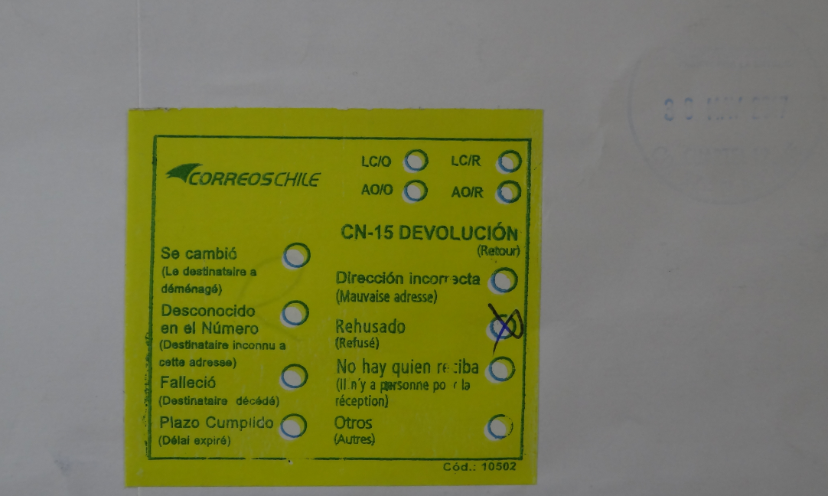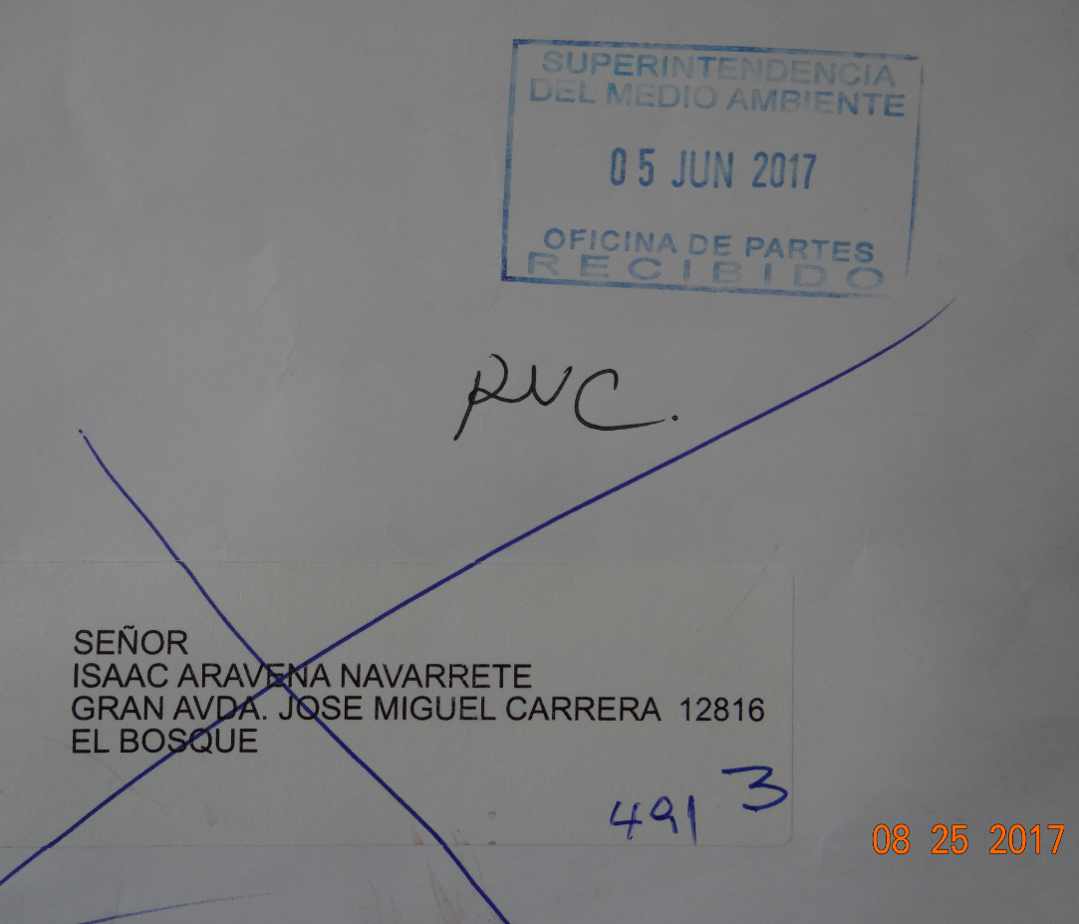 |  | 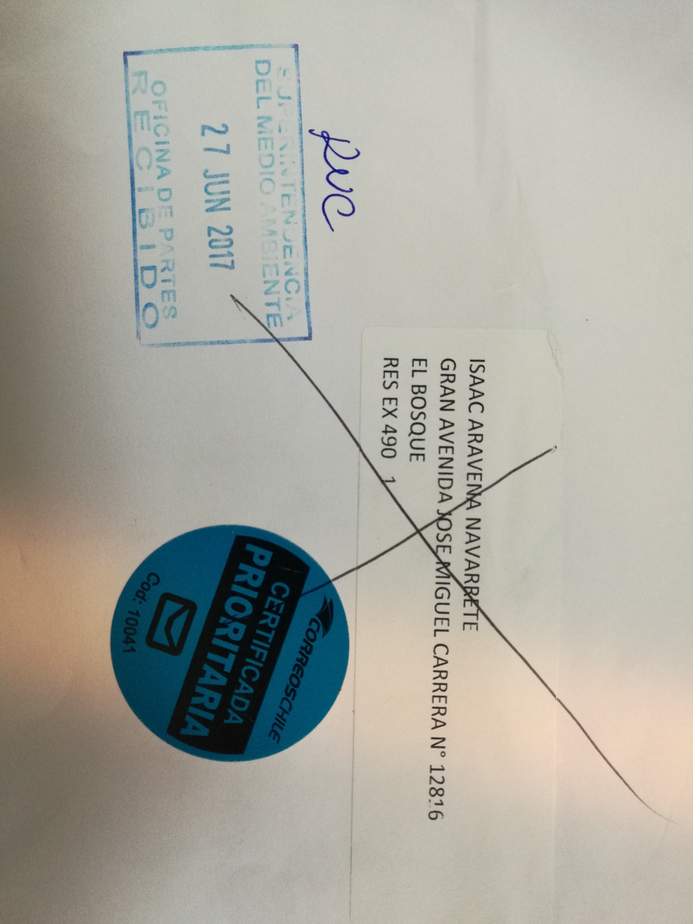  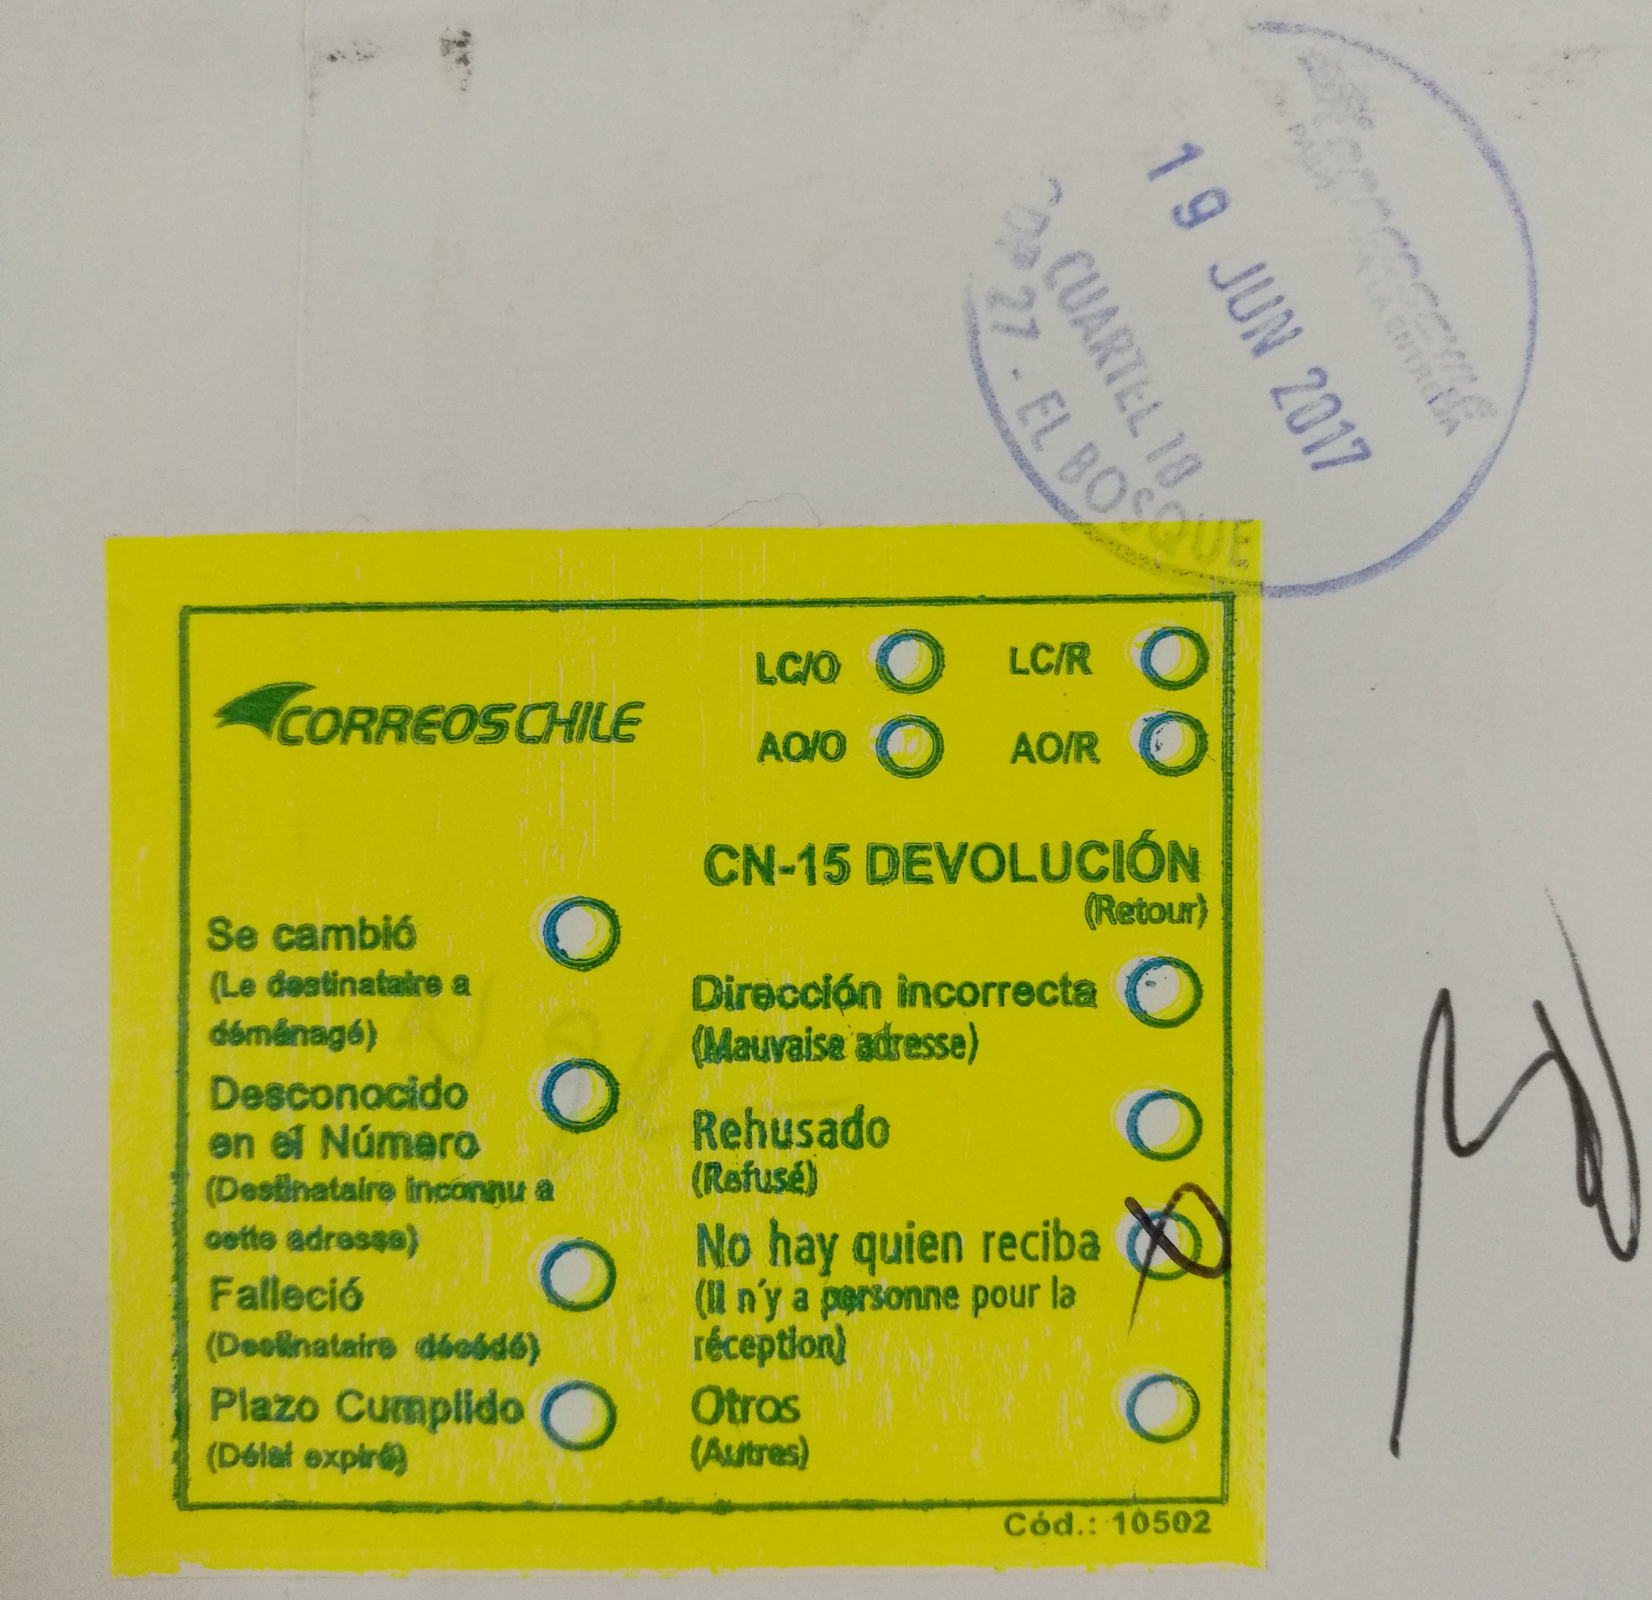
Fotografía 1. | Fecha: 26-05-2017 | Fotografía 2. | Fecha: 14-06-2017
Descripción del medio de prueba: Registro de seguimiento de envio de 26-05-2017 en el cual fue devuelto el dia 05-06-2017 (recibido en oficinas de partes) |  | Descripción del medio de prueba: Nota de Correos de Chile en donde indica que el dia 19 de junio “No hay quien reciba”
EVALUACIÓN DEL PLAN DE ACCIONES Y METAS CONTENIDO EN EL PROGRAMA DE CUMPLIMIENTO

Descripción de las medidas asociadas.

Objetivo Específico: Cumplir con el DS N°38/11 del MMA, mitigando ruidos molestos a las viviendas vecinas.
N° | Acción | Plazo de ejecución | Comentarios | Reporte Final | Estado de la Verificación
1 | Mejorar aislamiento acústico de muro colindadnte con propiedad Sr. Pedro Zuñiga | 10 dias corridos desde la aprobación del programa de cumplimiento. | Titular no remite Informe Final, el que dara cuenta de la ejecución de la acción, y el cumplimiento de la meta tampoco acompañando los documentos que respalden dicho cumplimiento junto a los datos relativos a los costos efectivos de la ejecución del programa. | Informe Final, el que dará cuenta de la ejecución de la acción, y el cumplimiento de la meta, acompañando los documentos que respalden dicho cumplimiento junto a los datos relativos a los costos efectivos de la ejecución del programa. | El titular no entregó a la SMA, el reporte inicial y final comprometido por PdC, los cuales tenían plazo de entrega el 07 de febrero de 2017 y el 10 de marzo de 2017 respectivamente.  A través de la Res. Exenta N° 490, de fecha 26 de mayo de 2017 (Anexo 2), la SMA realizó un requerimiento de información al titular, solicitándole el reporte final comprometido por PdC.  Dicho requerimiento se remitió en dos oportunidades por carta certificada, el cual fue devuelto por Correos de Chile.
2 | Instalar sellos de aislamiento acústico en encuentros de muro techumbre, y muro divisorio cocina- salon | 30 dias corridos desde la aprobación del programa de cumplimiento | Titular no remite Informe Final, el que dara cuenta de la ejecución de la acción, y el cumplimiento de la meta tampoco acompañando los documentos que respalden dicho cumplimiento junto a los datos relativos a los costos efectivos de la ejecución del programa. | Informe Final, el que dará cuenta de la ejecución de la acción, y el cumplimiento de la meta, acompañando los documentos que respalden dicho cumplimiento junto a los datos relativos a los costos efectivos de la ejecución del programa.  Dicho reporte contendrá imágenes que constrasten la situación previa y posterior a la instalación de los elementos acústicos, y planos as build, con énfasis en la posición de cada una de las soluciones al interior del restaurant | El titular no entregó a la SMA, el reporte inicial y final comprometido por PdC, los cuales tenían plazo de entrega el 07 de febrero de 2017 y el 10 de marzo de 2017 respectivamente.  A través de la Res. Exenta N° 490, de fecha 26 de mayo de 2017 (Anexo 2), la SMA realizó un requerimiento de información al titular, solicitándole el reporte final comprometido por PdC.  Dicho requerimiento se remitió dos veces por carta certificada, el cual fue devuelto por Correos de Chile.
3 | Monitoreo de la efectividad de la medida implementada, la cual se realizara una vez al mes durante la hora de mayor nivel de presión sonora. | 90 dias corridos desde la aprobación del programa de cumplimiento | Titular no remite Informe Final, que indique las tres mediciones efectuadas y los db (A) emitidos fuera del local, emitido por laboratorio certificado por la autoridad competente tampoco acompañando los documentos que respalden dicho cumplimiento junto a los datos relativos a los costos efectivos de la ejecución del programa. | Informe final que indique las tres mediciones efectuadas y los db (A) emitidos fuera del local, emitido por laboratorio certificado por la autoridad competente, acompañando los documentos que respalden lo informado, junto a los datos relativos a los costos efectivos de la ejecución del programa.  El reporte incluirá documentación que de cuenta de la realización de mediciones que contrasten la situación previa y posterior a la instalación de los elementos de control de ruido, acreditando que las condición en el restaurant sea similar en ambos casos, considerando siempre la condición de mayor exposición al ruido por parte de los receptores potencialmente sencibles. Lo anterior de acuerdo con lo indicado en el DS N° 38 del 2011 | El titular no entregó a la SMA, el reporte inicial y final comprometido por PdC, los cuales tenían plazo de entrega el 07 de febrero de 2017 y el 10 de marzo de 2017 respectivamente.  A través de la Res. Exenta N° 490, de fecha 26 de mayo de 2017 (Anexo 2), la SMA realizó un requerimiento de información al titular, solicitándole el reporte final comprometido por PdC.  Dicho requerimiento se remitió en dos oportunidades por carta certificada, el cual fue devuelto por Correos de Chile.

CONCLUSIONES.

De los resultados de las actividades de fiscalización, asociadas a los Instrumentos de Gestión Ambiental indicados en el punto 3, se puede indicar que como el titular no entregó el reporte final, no es posible verificar el cumplimiento a la norma de ruido D.S. 38/2011 en horario noctuno, en viviendas vecinas.

Por lo anterior, es posible indicar que el Programa de Cumplimiento se encuentra en estado “No conforme”.

ANEXOS

N° Anexo | Nombre Anexo
1 | Resolución Exenta N° 4/ROL N° D-014-2014.
2 | Resolución Exenta SMA 490, de 26 de mayo de 2017, requerimiento de información
3 | Constancias de Correos de Chile

